Introduzione

Richiami sulle equazioni di Maxwell

Ricaviamo l’equazione d’onda dalle equazioni di Maxwell :

$\begin{aligned}∇⋅\vec{D}=4\text{πρ} \\ \\ ∇⋅\vec{B}=0\end{aligned}$ $\begin{aligned}∇×\vec{E}=−\frac{1}{c}\frac{∂\vec{B}}{∂t} \\ ∇×\vec{H}=\frac{1}{c}\frac{∂\vec{D}}{∂t}+\frac{4π}{c}\vec{J}\end{aligned}$

Stiamo considerando la propagazione nei dielettrici perciò :

$\vec{J}=0$$ρ=0$ $\vec{B}=\vec{H}$
cioè non ci sono cariche libere, non ci sono correnti libere e inoltre il mezzo è non magnetico.
Ricordando che :

$$\vec{D}=\vec{E}+4π\vec{P}$$

dopo alcuni calcoli ricaviamo, per le onde piane,

$$∇^{2}\vec{E}−\frac{1}{c}\frac{∂^{2}}{∂t^{2}}\vec{E}=\frac{4π}{c^{2}}\frac{∂^{2}}{∂t^{2}}\vec{P}$$

è necessario a questo punto conoscere la relazione costitutiva, la relazione, cioè, che lega la polarizzazione al campo elettrico incidente.

Richiami sul caso lineare

Vediamo ora quali proprietà della polarizzazione discendono dall’ ipotesi di linearità della relazione costitutiva.
Con le sole richieste, oltre quella di linearità, che ci sia causalità, cioè che il valore di $\vec{P}$ad un certo tempo t dipenda solo dai valori assunti da $\vec{E}$ ad istanti precedenti, e che le proprietà interne del mezzo siano indipendenti dal tempo, abbiamoche la maniera più generale di scrivere la polarizzazione è :

$$P(t)=\int_{0}^{∞}{R(τ)E(t−τ)}dτ$$

che in trasformata di Fourier diventa :

$$P(ω)=χ(ω)E(ω)$$

Possiamo subito vedere da questa che se il campo elettrico incidente è tale che :

$$E(ω)=E_{1}δ(ω−ω_{1})+E_{2}δ(ω−ω_{2})$$

cioè se è la sovrapposizione di due oscillazioni armoniche pure allora :

$$P(ω)=E_{1}χ(ω)δ(ω−ω_{1})+E_{2}δ(ω−ω_{2})$$

e antitrasformando :

$$P(t)=\frac{1}{2π}E_{1}\int_{−∞}^{+∞}{χ(ω)δ(ω−ω_{1}})e^{−iωt}dω+\frac{1}{2π}E_{2}\int_{−∞}^{+∞}{χ(ω)δ(ω−ω_{2}})e^{−iωt}dω=$$

$$=\frac{E_{1}}{2π}χ(ω_{1})e^{−{iω}_{1}t}+\frac{E_{2}}{2π}χ(ω_{2})e^{−{iω}_{2}t}$$

quindi la polarizzazione ha le stesse componenti spettrali del campo incidente.
Si può dire, parlando in termini qualitativi, che un mezzo lineare analizza le componenti armoniche pure contenute nel campo elettrico incidente, risponde in maniera diversa ad ognuna di esse ed infine ricombina le varie risposte. Per questa ragion, in regime lineare, non ci si aspetta di trovare, nell’ onda uscente dal mezzo, frequenze che non siano presenti in quella entrante. Questo risultato, tipico dei sistemi lineari, è in sostanziale accordo con le evidenze sperimentali solo fintanto che l’ampiezza dei campi incidenti rimangono al di sotto di una certa entità.

POLARIZZAZIONE NON LINEARE

Definizione di χ⁽²⁾ e χ⁽³⁾

Nel caso lineare la relazione tra P ed E viene scritta; per un mezzo senza perdite e senza dispersione, nel modo seguente :

$$\begin{aligned}P(t)=χ^{(1)}E(t) \\ \end{aligned}$$
dove la costante di proporzionalità χ⁽¹⁾ è la suscettività lineare.In ottica non lineare, sempre per mezzi senza perdite e senza dispersione, si esprime P come serie di potenze di E :

$$P(t)=χ^{(1)}E(t)+χ^{(2)}E^{2}(t)+χ^{(3)}E^{3}(t)+\text{.}\text{.}\text{.}=P^{(1)}(t)+P^{(2)}(t)+P^{(3)}(t)+\text{.}\text{.}\text{.}$$

dove χ⁽²⁾ e χ⁽³⁾ sono rispettivamente le suscettività non lineari del secondo e del terzo ordine.Nello sviluppo in serie precedente i campi sono stati presi come quantità scalari, si è fissata cioè la polarizzazione di E e la componente di P da analizzare; se si tiene conto della natura vettoriale di queste grandezze allora le suscettività sono tensori definiti in maniera analoga.
Se si suddivide la polarizzazione nella sua parte lineare e in quella nonlineare in questo modo :

$$P(t)=P^{(1)}(t)+P^{\text{NL}}(t)$$

e la si sostituisce nell’ equazione d’onda :

$$∇^{2}\vec{E}−\frac{1}{c^{2}}\frac{∂^{2}}{∂t^{2}}\vec{E}=\frac{4π}{c^{2}}\frac{∂^{2}}{∂t^{2}}\vec{P}$$

otteniamo :

$$∇^{2}\vec{E}−\frac{ε}{c^{2}}\frac{∂^{2}}{∂t^{2}}\vec{E}=\frac{4π}{c^{2}}\frac{∂^{2}}{∂t^{2}}{\vec{P}}^{\text{NL}}$$

Cioè un equazione in omogenea in cui la P^{NL} agisce da termine di sorgente. Il campo elettrico risulta “guidato” dalla polarizzazione non lineare ed è per questa ragione che, al fine di sapere quali componenti spettrali saranno presenti nella luce è sufficiente analizzare il vettore P^{NL}.

Suscettività non lineare di un oscillatore classico anarmonico

Il modello di Lorentz, che tratta l’atomo come un oscillatore armonico dà una buona descrizione delle proprietà ottiche lineari nel caso di dielettrici. Al fine di calcolare le suscettività non lineari si estende il modello di Lorentz considerando la presenza di termini non lineari nella forza di richiamo esercitata sugli elettroni.Il primo limite di questo modello è che assegna un’ unica frequenza di risonanza al sistema atomico. Una teoria della suscettività basata sul formalismo della meccanica quantistica permette, al contrario, di assegnare all’atomo diversi autovalori dell’ energia e perciò più frequenze di risonanza. L’oscillatore classico anarmonico fornisce una buona descrizione per quei casi in cui le frequenze ottiche sono molto minori della più bassa frequenza di risonanza del sistema.

Primo termine non lineare presente nello sviluppo

Assumendo che la forza di richiamo sia una funzione non lineare dello spostamento dell’ elettrone dalla sua posizione d’equilibrio, esprimiamo la forza come sviluppo in serie di Taylor rispetto allo spostamento x :

$$F_{\text{res}}=−{mω}_{0^{2}}x−{\text{max}}^{2}−{\text{mbx}}^{3}+\text{.}\text{.}\text{.}$$

a questo punto è necessario chiedersi quale sia il primo termine non nullo in questa espansione al fine di sapere di che natura e di quale entità sia la correzione. In generale si presentano due casi a seconda che il mezzo presenti o meno simmetria per inversione. Infatti calcolando la funzione energia potenziale corrispondente a F_{res} si ha :

$$U(x)=−\int{F_{\text{res}}\text{dx}=\frac{1}{2}{mω}_{0^{2}}+\frac{1}{3}{\text{max}}^{3}+\frac{1}{4}{\text{mbx}}^{4}}$$

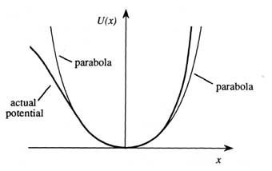

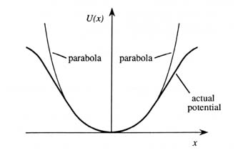

ora per un mezzo dotato di simmetria per inversione si ha che U(x)=U(-x) perciò in questo caso la funzione U può contenere solo potenze pari di x quindi affinché il secondo termine sia nullo a=0.
Si ha perciò che :

 | Mezzi con centro di simmetria | Mezzi senza centro di simmetria
I° termine  diverso da  zero | -mbx³ | -max²

Calcolo di χ , caso senza simmetria centrale

Assumiamo di applicare un campo di questa forma :

$E(t)=E_{1}e^{−{iω}_{1}t}+E_{2}e^{−{iω}_{2}t}+c\text{.}c\text{.}$
l’equazione del moto per l’elettrone è :

$\overset{¨}{x}+2γ\overset{˙}{x}+ω_{0^{2}}x+{\text{ax}}^{2}=−\frac{e}{m}E(t)$

non è possibile trovare una soluzione generale di questa equazione per un campo della forma di E(t). Se però il campo è sufficientemente debole il termine non lineare è molto più piccolo di quello lineare. In questa circostanza l’equazione può essere risolta con il metodo perturbativo.
Rimpiazziamo perciò E(t) con λE(t) dove λ è un parametro che varia tra zero e uno che modula l’ampiezza del campo incidente e che viene posto uguale ad uno alla fine del calcolo.

$$\overset{¨}{x}+2γ\overset{˙}{x}+ω_{0^{2}}x+{\text{ax}}^{2}=−λ\frac{e}{m}E(t)$$

Cerchiamo ora una soluzione in forma di serie di potenze di λ cioè :

$$x={λx}^{(1)}+λ^{2}x^{(2)}+λ^{3}x^{(3)}+\text{.}\text{.}\text{.}$$

Affinchè questa espressione sia soluzione per ogni valore di λ è necessario che i termini proporzionali λ, λ², λ³ ecc. soddisfino separatamente l’equazione. Sostituendo la soluzione si ottiene perciò un sistema di equazioni :

$${\overset{¨}{x}}^{(1)}+2γ{\overset{˙}{x}}^{(1)}+ω_{0^{2}}x^{(1)}=−\frac{e}{m}E(t)$$
$${\overset{¨}{x}}^{(2)}+2γ{\overset{˙}{x}}^{(2)}+ω_{0^{2}}x^{(2)}+a{\left[x^{(1)}\right]}^{2}=0$$

……….

L’equazione per il contributo di ordine più basso è la stessa di quella per il modello lineare, è risolta per :

$$x^{(1)}(t)=−\frac{e}{m}\frac{E_{1}}{ω_{0^{2}}−ω_{1^{2}}−2{iω}_{1}γ}e^{−{iω}_{1}t}−\frac{e}{m}\frac{E_{2}}{ω_{0^{2}}−ω_{2^{2}}−2{iω}_{2}γ}e^{−{iω}_{2}t}+c\text{.}c\text{.}$$

l’espressione per x⁽¹⁾ va ora quadrata e sostituita nell’equazione per x⁽²⁾. Il quadrato di x⁽¹⁾ contiene termini di frequenza :

±2ω₁, ±ω₂, ±(ω₁+ω₂), ±(ω₁-ω₂), 0

consideriamo, ad esempio la risposta a frequenza ω₁+ω_{2 ,} risolvendo l’equazione si ha :

$$x^{(2)}(t)=x^{(2)}(ω_{1}+ω_{2})e^{−i(ω_{1}+ω_{2})t}+c\text{.}c\text{.}$$

$$x^{(2)}(ω_{1}+ω_{2})=\frac{−2a(e/m)^{2}E_{1}E_{2}}{D(ω_{1}+ω_{2})D(ω_{1})D(ω_{2})}$$

dove D(ω) è il denominatore risonante cioè :

$$D(ω)=ω_{0^{2}}−ω^{2}−2i\text{ωγ}$$

Esprimiamo ora questi risultati in termini di χ⁽¹⁾ e χ⁽²⁾.
χ⁽¹⁾ è così definita:

$$P^{(1)}(ω_{i})=χ^{(1)}(ω_{i})E(ω_{i})$$

Essendo il contributo lineare alla polarizzazione dato da:

$$P^{(1)}(ω_{i})=−{\text{Nex}}^{(1)}(ω_{i})$$

allora:

$$χ^{(1)}(ω_{i})=\frac{e^{2}}{m}\frac{N}{D(ω_{i})}$$

Analogamente per χ⁽²⁾ e P²:

$$P^{(2)}(ω_{1}+ω_{2})=2χ^{(2)}(ω_{1}+ω_{2},ω_{1},ω_{2})E(ω_{1})E(ω_{2})$$

$$P^{(2)}(ω_{1}+ω_{2})=−{\text{Nex}}^{(2)}(ω_{1}+ω_{2})$$

$$χ^{(2)}(ω_{1}+ω_{2},ω_{1},ω_{2})=\frac{e^{£}}{m^{2}}\frac{N}{D(ω_{1}+ω_{2})D(ω_{1})D(ω_{2})}$$

che dopo alcuni calcoli si può scrivere:

$$χ^{(2)}(ω_{1}+ω_{2},ω_{1},ω_{2})=\frac{\text{ma}}{N^{2}e^{3}}χ^{(1)}(ω_{1}+ω_{2})χ^{(1)}(ω_{1})χ^{(1)}(ω_{2})$$

dalla quale possiamo vedere come χ⁽²⁾, a parte le costanti, si possa esprimere in funzione della suscettività lineare.

Calcolo di χ , caso con simmetria centrale

Nel caso centrosimmetrico l’equazione è:

$$\overset{¨}{x}+2γ\overset{˙}{x}+ω_{0^{2}}x+{\text{bx}}^{3}=−\frac{e}{m}E(t)$$

che con lo stesso metodo usato in precedenza diventa:

$${\overset{¨}{x}}^{(1)}+2γ{\overset{˙}{x}}^{(1)}+ω_{0^{2}}x^{(1)}=−\frac{e}{m}E(t)$$
$${\overset{¨}{x}}^{(2)}+2γ{\overset{˙}{x}}^{(2)}+ω_{0^{2}}x^{(2)}=0$$

$${\overset{¨}{x}}^{(3)}+2γ{\overset{˙}{x}}^{(3)}+ω_{0^{2}}x^{(3)}−b{\left[x^{(1)}\right]}^{3}=0$$

Si vede subito che mentre il contributo al primo ordine dello spostamento è sempre uguale a quello del caso lineare, il contributo del secondo ordine, essendo regolato da un’equazione smorzata ma non forzata, ha soluzione stazionaria nulla:
x⁽²⁾(t) = 0.
Il primo contributo non nullo è quello di x⁽³⁾ (t) nella cui equazione il termine forzante è $b{\left[x^{(1)}\right]}^{3}$.
Essendo x⁽¹⁾ proporzionale al campo incidente in questo modo:

$$x^{(1)}(t)=−\frac{e}{m}\frac{E}{ω_{0^{2}}−ω^{2}−2iωγ}e^{−iωt}$$

ne risulta che x⁽³⁾ (t) dipenderà dal cubo del campo e che quindi la prima correzione non lineare alla polarizzazione sarà P⁽³⁾.
Riassumendo:

 | Non centrosimmetrico | Centrosimmetrico
Primo termine non lineare  Della polarizzazione | P⁽²⁾ | P⁽³⁾
Primo termine non lineare  Della suscettività | χ⁽²⁾ | χ⁽³⁾

χ⁽³⁾ si ottiene attraverso calcoli analoghi a quelli fatti per ottenere χ⁽²⁾ nel caso non centrosimmetrico. Si ottiene:

$χ^{(3)}(ω_{q},ω_{m},ω_{n},ω_{p})=\frac{e^{4}}{m^{3}}\frac{\text{Nb}}{D(ω_{q})D(ω_{m})D(ω_{n})D(ω_{p})}$da cui:

$$χ^{(3)}(ω_{q},ω_{m},ω_{n},ω_{p})=\frac{\text{bm}}{N^{3}e^{4}}χ^{(1)}(ω_{q})χ^{(1)}(ω_{m})χ^{(1)}(ω_{n})χ^{(1)}(ω_{p})$$

dove ω_{q} = ω_{m} + ω_{n} + ω_{p}

STIME DI χ⁽²⁾ E χ⁽³⁾

Si può stimare il coefficiente di non linearità a osservando che il contributo lineare e quello non lineare sono comparabili quando lo spostamento dalla posizione di equilibrio x dell’elettrone è dell’ordine delle dimensioni atomiche, cioè dell’ordine della separazione tra gli atomi nel reticolo.
Quindi se d è il passo del reticolo:

m ω₀² d = m a d²

otteniamo:
$$a=\frac{ω_{0^{2}}}{d}$$
Sostituendo a nell’espressione per χ⁽²⁾ dopo aver sostituito D(ω) con ω₀² (siamo lontani dalla risonanza) e posto $N=\frac{1}{d^{3}}$ otteniamo:

$$χ^{(2)}≃\frac{e^{3}}{m^{2}ω_{0^{4}}d^{4}}$$

Per stimare b si procede esattamente in modo analogo considerando un mezzo con simmetria per inversione e ponendo uguali i due contributi alla forza quando lo spostamento è dell’ordine di d:

m ω₀² d = m b d³

che porta, attraverso approssimazioni analoghe a quelle usate per χ⁽²⁾, a:

$$χ^{(3)}≃\frac{e^{4}}{m^{3}ω_{0^{6}}d^{5}}$$

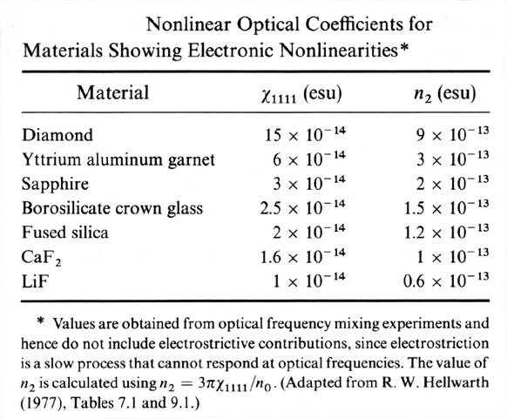

EFFETTI DOVUTI ALLA POLARIZZAZIONE DEL II ORDINE

Una volta definite le suscettività non lineari e dopo aver trovato un’espressione per esse si può scrivere la polarizzazione totale che, sostituita nell’equazione delle onde, fornisce una descrizione completa dei campi presenti nel mezzo.
E’ possibile, però, senza entrare nel dettaglio del calcolo, descrivere qualitativamente i principali fenomeni non lineari analizzando, grazie a quanto detto prima, le frequenze alle quali oscilla il vettore P(t).

Generazione di seconda armonica

Consideriamo un fascio monocromatico il cui campo elettrico sia rappresentato da:
$$E(t)={Ee}^{−iωt}+c\text{.}c\text{.}$$
e prendiamo un mezzo senza perdite e senza dispersione tale che, inoltre, χ⁽²⁾ non sia nullo.
Allora, essendo

$$P^{(2)}(t)=χ^{(2)}E^{2}(t)$$
si ha:
$P^{(2)}(t)=2χ^{(2)}{\text{EE}}^{}+(χ^{(2)}E^{2}e^{−i2ωt}+c\text{.}c\text{.})$

Vediamo che il vettore polarizzazione è costituito da un termine a frequenza zero e da un altro a frequenza 2ω.
Per quanto si è detto la derivata seconda rispetto al tempo di P(t) ha il ruolo di sorgente nell’equazione per E(t), perciò in questo caso c’è generazione di radiazione alla frequenza di seconda armonica. Il primo termine, quello a frequenza nulla, non porta alla generazione di radiazione dato che la sua derivata seconda è nulla, produce, invece, un effetto noto come rettificazione ottica, cioè la generazione di un campo elettrico statico all’interno del cristallo.
La generazione di seconda armonica può essere vista anche considerando l’interazione tra le varie componenti in frequenza della luce nei termini di scambio di fotoni.
In questo schema due fotoni a frequenza ω vengono distrutti e ne viene creato uno a frequenza 2ω.

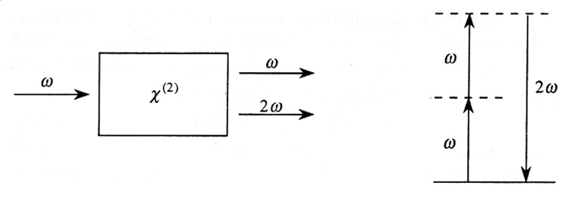

Un uso comune della produzione di seconda armonica è quello di convertire l’output di un laser a frequenza fissata in una radiazione appartenente ad una regione spettrale differente. Per esempio, il Nd:YAG opera nel vicino infrarosso ad una lunghezza d’onda di 1,06 μm, la generazione di seconda armonica è usata spesso per produrre la lunghezza d’onda 0,53 μm che corrisponde ad una luce visibile.

Generazione della frequenza somma e della frequenza differenza

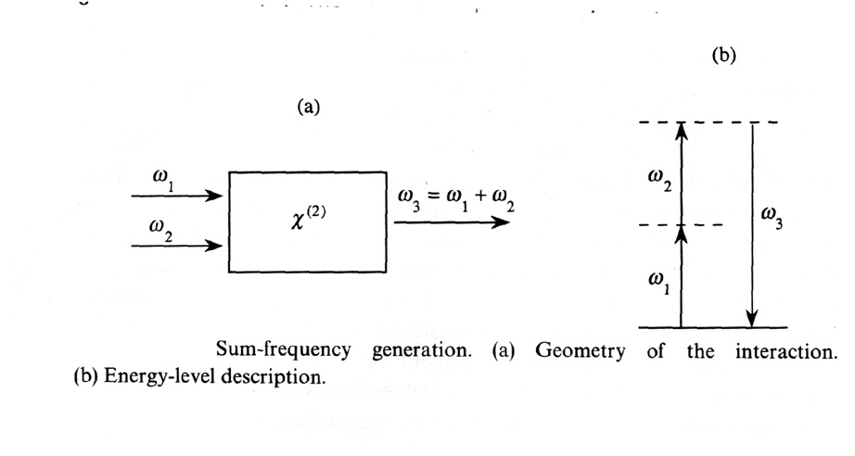
Il campo incidente in questo caso è costituito da due distinte componenti in frequenza in questo modo:

$E(t)=E_{1}e^{−{iω}_{1}t}+E_{2}e^{−{iω}_{2}t}+c\text{.}c\text{.}$

Considerando il contributo del secondo ordine alla polarizzazione abbiamo:

$$\begin{aligned}P^{(2)}(t)=χ^{(2)}E^{2}(t)=χ^{(2)}(E_{1^{2}}e^{−i2ω_{1}t}+E_{2^{2}}e^{−i2ω_{2}t}+2E_{1}E_{2}e^{−i(ω_{1}+ω_{2})t}+ \\ +2E_{1}E_{2^{}}e^{−i(ω_{1}−ω_{2})t}+c\text{.}c\text{.})+2χ^{(2)}(E_{1}E_{1^{}}+E_{2}E_{2^{}})\end{aligned}$$
Usando la notazione:

$$P^{(2)}(t)=\sum_{n}{P(ω_{n})e^{−{iω}_{n}t}}$$
analizziamo le componenti monocromatiche della polarizzazione:

$$P(2ω_{1})=χ^{(2)}E_{1^{2}}$$ | Generazione di seconda armonica
$$P(2ω_{2})=χ^{(2)}E_{2^{2}}$$ | Generazione di seconda armonica
$$P(ω_{1}+ω_{2})=χ^{(2)}E_{1}E_{2}$$ | Generazione della frequenza somma
$$P(ω_{1}−ω_{2})=χ^{(2)}E_{1}E_{2^{}}$$ | Generazione della frequenza differenza
$$P(0)=2χ^{(2)}(E_{1}E_{1^{}}+E_{2}E_{2^{}})$$ | Rettificazione ottica

Una applicazione della generazione della frequenza somma è quella di produrre radiazione tunabile nella regione spettrale dell’ultravioletto e si realizza scegliendo come input due fasci laser, entrambi nel visibile, di cui uno almeno sia tunabile.
La produzione di radiazione alla frequenza differenza è invece usata per produrre radiazione infrarossa tunabile.

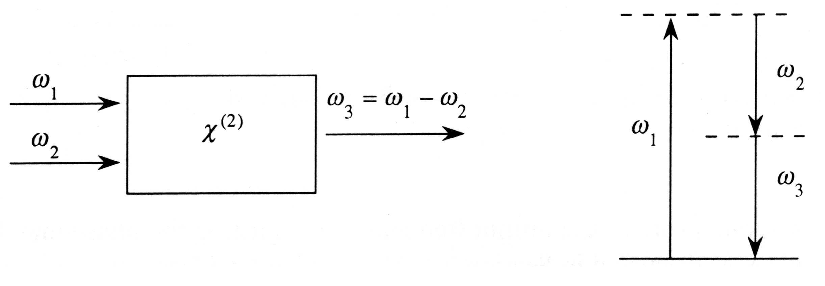

Si può notare inoltre come per la conservazione dell’energia per ogni fotone creato alla frequenza ω₃ (differenza) ne deve essere distrutto uno alla frequenza ω₁ e creato un altro alla frequenza ω₂.
Il segnale alla frequenza ω₂ risulta perciò amplificato.

EFFETTI DOVUTI ALLA POLARIZZAZIONE DEL III ORDINE

Dipendenza dell’indice di rifrazione dall’intensità

L’indice di rifrazione di molti materiali dipende dall’intensità della luce incidente e può essere descritto fenomenologicamente in questo modo:

$$n=n_{0}+n_{2}\left\langle E^{2}\right\rangle$$

dove n₀ è l’indice di rifrazione per campi incidenti di piccola ampiezza.
Al fine di spiegare questo comportamento come un effetto della polarizzazione non lineare consideriamo un campo monocromatico.

$E(t)=E(ω)e^{−iωt}+E^{}(ω)e^{iωt}$

Analizziamo ora quali contributi porta un campo così fatto alla polarizzazione del terzo ordine:

$P^{(3)}(t)=χ^{(3)}E^{3}(t)=χ^{(3)}(E(ω)e^{−iωt}+E^{}(ω)e^{iωt})^{3}=χ^{(3)}(E(ω)e^{−i3ωt}+3E^{2}(ω)E^{}(ω)e^{−iωt}+c\text{.}c\text{.})$

Vediamo che la polarizzazione possiede una componente a 3ω e una a ω.
Limitiamo l’attenzione a quella di frequenza ω.

$P^{(3)}(ω)=3χ^{(3)}{\left|E(ω)\right|}^{2}E^{}(ω)=3χ^{(3)}\frac{\left\langle E^{2}(t)\right\rangle }{2}E(ω)$

Se ora sommiamo polarizzazione lineare e non lineare otteniamo:

$P^{\text{TOT}}(ω)=χ^{(1)}E(ω)+3χ^{(3)}\frac{\left\langle E^{2}(t)\right\rangle }{2}E(ω)=χ_{\text{eff}}E(ω)$
dove $χ_{\text{eff}}=χ^{(1)}+\frac{3}{2}χ^{(3)}\left\langle E^{2}(t)\right\rangle$
Ricordando la relazione che intercorre tra χ ed n:
$n^{2}=1+4{\text{πχ}}_{\text{eff}}=1+4{\text{πχ}}^{(1)}+6{\text{πχ}}^{(3)}\left\langle E^{2}(t)\right\rangle$

notiamo come l’indice di rifrazione dipenda dall’intensità. Dopo qualche calcolo si trova:

$n_{0}=(1+4{\text{πχ}}^{(1)})^{12}$ $n_{2}=\frac{3{\text{πχ}}^{(3)}}{n_{0}}$

Self focusing

Uno dei principali fenomeni legati all’indice di rifrazione dipendente dall’intensità è il self focusing. L’intensità di un fascio che si propaga in un mezzo in generale è massima sull’asse di propagazione e decresce radicalmente, per questa ragione l’indice di rifrazione sentito dal fascio è più alto al centro rispetto alla periferia.
Considerando la differenza di cammino ottico tra i raggi vicini all’asse e quelli più lontani si può dire che il sistema si comporta come una lente convergente.
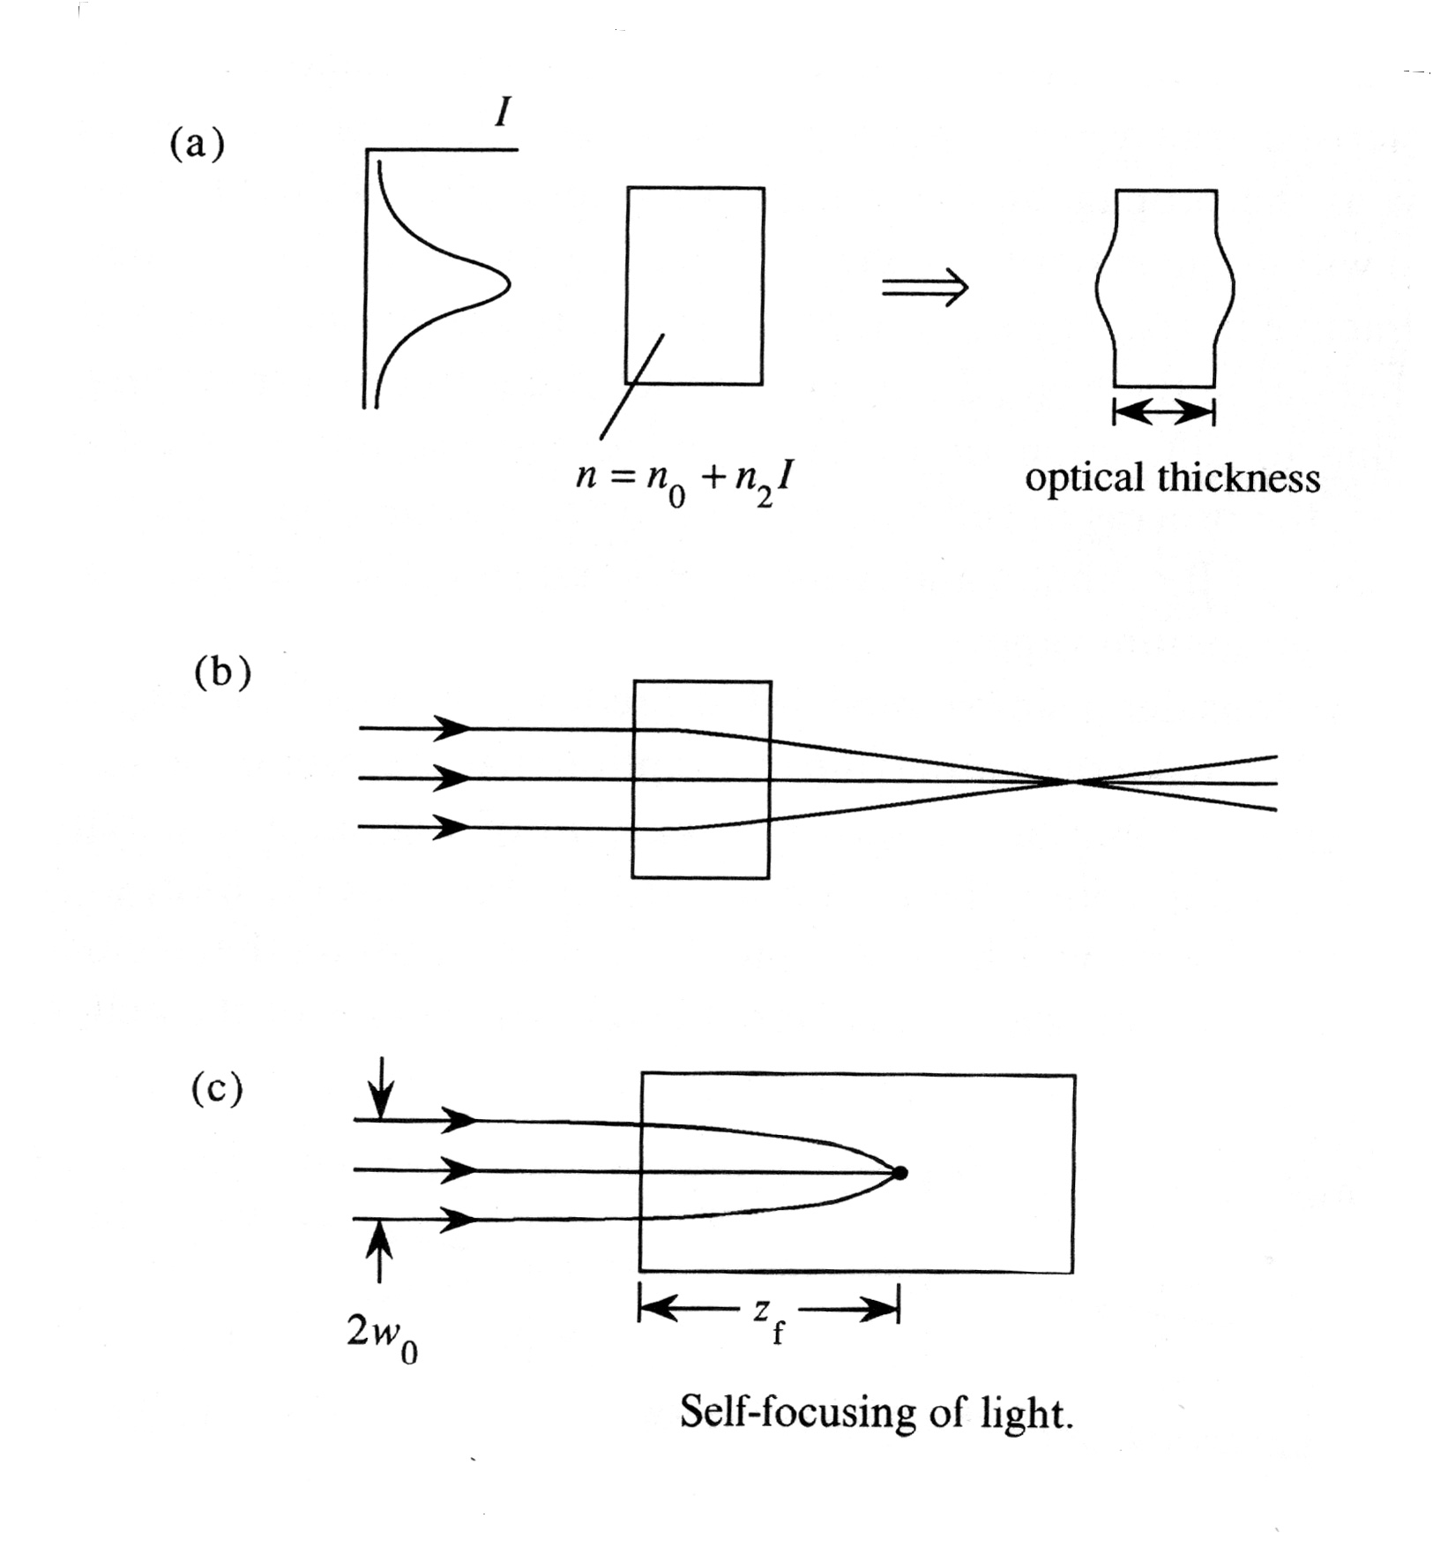

Self trapping

Quando l’effetto del self focusing compensa esattamente la tendenza del fascio ad allargarsi per diffrazione allora il fascio mantiene piccole dimensioni trasversali su distanze molto più grandi della regione di focalizzazione.

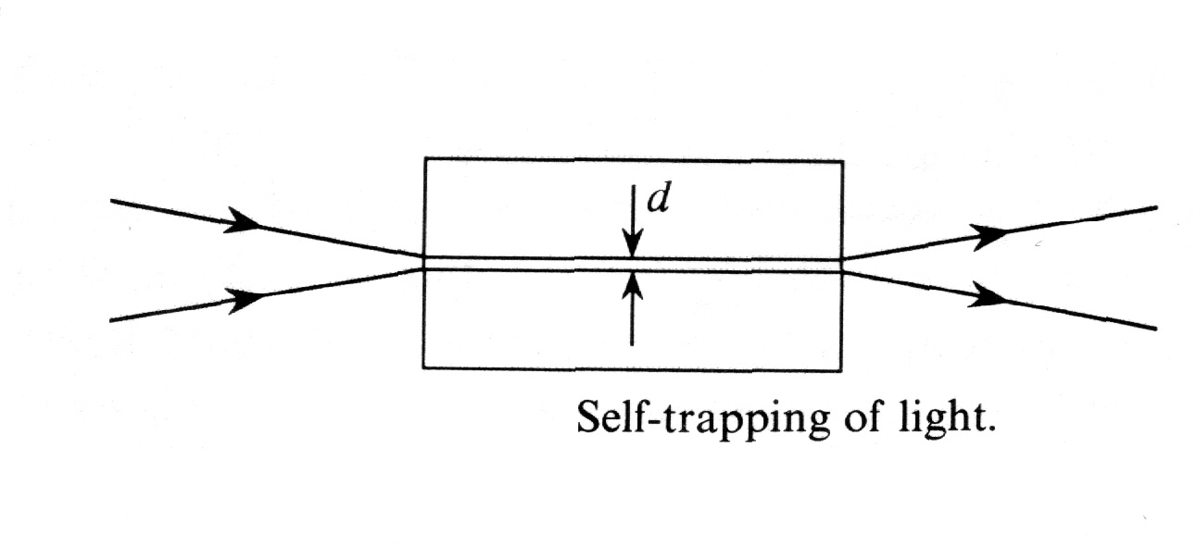
Questo fenomeno, detto self trapping, può essere descritto assumendo, per semplicità, un andamento dell’indice di rifrazione “a scalino”. In questa approssimazione si può trattare il fenomeno come la propagazione di un fascio in una fibra step-index.

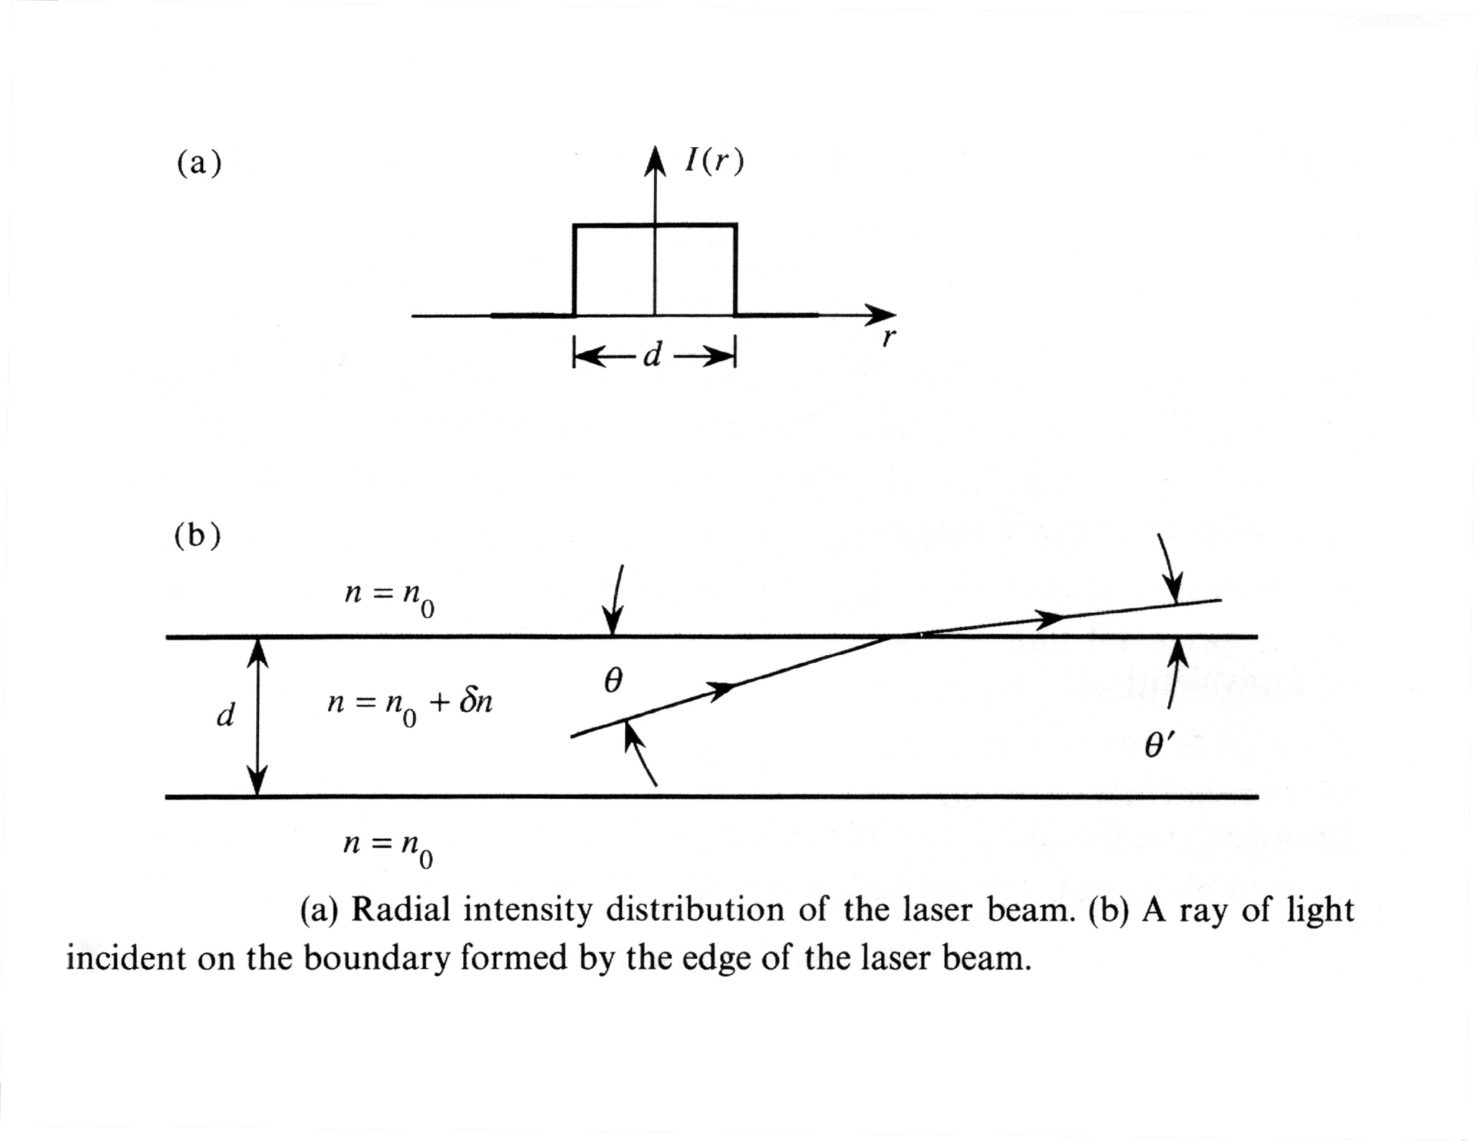

E’ necessario, però, precisare che la condizione di self trapping è violentemente instabile, infatti una piccola variazione nel profilo trasversale dell’intensità produce un aumento dell’indice di rifrazione che a sua volta, focalizzando il fascio, fa aumentare l’intensità in quel punto. Piccole perturbazioni tendono perciò a crescere velocemente e a causare la focalizzazione del fascio.

